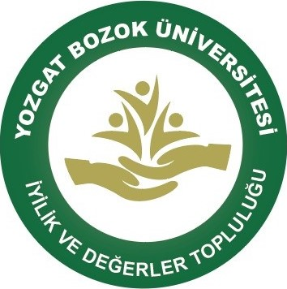
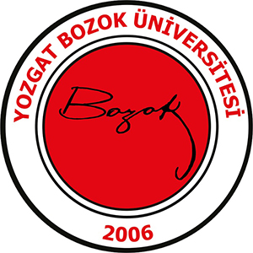
T.C.
YOZGAT BOZOK ÜNİVERSİTESİ
İLAHİYAT FAKÜLTESİ
İYİLİK VE DEĞERLER TOPLULUĞU

“Yozgat Bozok Üniversitesi İyilik ve Değerler Topluluğu” 2547 sayılı Yüksek Öğretim Kanunu'nun 47'nci maddesi esas alınarak hazırlanan Yozgat Bozok Üniversitesi Sağlık Kültür ve Spor Daire Başkanlığı'na bağlı toplulukların kuruluş ve işleyiş esaslarını belirleyen Yozgat Bozok Üniversitesi Öğrenci Topluluk Yönergesi doğrultusunda faaliyette bulunmaktadır.
İyilik ve Değerler Topluluğu’nun amacı üniversitemiz ve fakültemiz öğrencileri başta olmak üzere ferdî ve ictimaî düzeyde bilgi, kültür ve temel değerlerin paylaşımını sağlamaktır.
İyilik ve Değerler Topluluğu’nun Çalışma Alanları Aşağıda maddelerde belirtilmektedir:
- Dînî ve temel ahlâkî değerleri içeren seminerler ve programlar düzenlenmesi.
- Tarihî-dînî-kültürel çalışmalar, fiziksel etkinlikler ve aktiviteler düzenlenmesi. - Edebiyat, tarih, inanç, düşünce vb. ile ilgili alanlara dair okumalar ve tahliller yapılması.
- Kulüp üye öğrencilerinin alanlarına yönelik akademik çalışmalar yapılması. - Üyeleri arasında beşerî münasebetlerin geliştirilmesi ve devam ettirilmesi için gezi, iftar vb. ortak faaliyetlerin düzenlenmesi. - Üniversite ve fakülte öğrencilerimize yönelik çeşitli alanlarda film tahlilleri yapılması.
- Belirli özel gün ve haftalarda üniversite kampüsünde farkındalık çalışmaları yapılması.
İyilik ve Değerler Topluluğu’muza Yozgat Bozok Üniversitesi’nin tüm öğrencileri üye olabilmektedir.
Topluluk Başkanı
Saliha GÜLER

Topluluk Akademik Danışmanı
Öğr. Gör. Yunus ÇAKIR

T.C.
YOZGAT BOZOK ÜNİVERSİTESİ
İYİLİK VE DEĞERLER ÖĞRENCİ TOPLULUĞU

